Thứ Tư ngày 20 tháng 11 năm 2024

Môn: LỊCH SỬ VÀ ĐỊA LÍ
Bài 8: ĐẤU TRANH GIÀNH ĐỘC LẬP THỜI KÌ BẮC THUỘC (Tiết 2)
I. YÊU CẦU CẦN ĐẠT:
-Nhận thức khoa học Lịch sử và Địa lí: kể được tên và vẽ được đường thời gian thể hiện một số cuộc khởi nghĩa tiêu biểu trong thời kì Bắc thuộc (ví dụ: 179 TCN, 40, 248, 542, 938,.). Vận dụng kiến thức, kĩ năng đã học: sưu tầm và kể lại được một số câu chuyện về Hai Bà Trưng, Bà Triệu, Lý Bí, Phùng Hưng, Ngô Quyền,.
-Tự chủ và tự học: tự sưu tầm được thông tin về những cuộc khởi nghĩa tiêu biểu thời kì Bắc thuộc. Giao tiếp và hợp tác: trao đổi với bạn về những cuộc khởi nghĩa tiêu biểu thời kì Bắc thuộc.
-Yêu nước: biết ơn những cống hiến của thế hệ đi trước.
II. ĐỒ DÙNG DẠY HỌC
1.GV

-Kế hoạch bài dạy, bài trình chiếu powerpoint.

-Lược đồ, tranh ảnh có liên quan đến nội dung bài học.

-SGK Lịch sử và Địa lí 5 – bộ sách Chân trời sáng tạo.

2.HS

-Phiếu học tập, bảng con, bút, viết, bảng phấn, bảng nhóm hoặc giấy A3, bút màu, giấy ghi chú,…

III. CÁC HOẠT ĐỘNG DẠY HỌC CHỦ YẾU
Hoạt động của giáo viên |  | Hoạt động của học sinh
1.Hoạt động Mở đầu (5’)
- GV cho HS xem đoạn video clip về cuộc khởi nghĩa Hai Bà Trưng để khởi động bài học. https://www.youtube.com/watch?v=FC5Rf5daGz0  - HS xem xong sẽ trả lời các câu hỏi của GV.  - GV nhận xét, tuyên dương và dẫn dắt vào bài mới. |  | - HS xem đoạn video clip.  - HS trả lời câu hỏi.  - HS lắng nghe.
2. Hoạt động Hình thành kiến thức mới (25’)
Tìm hiểu truyện kể về những nhân vật lịch sử tiêu biểu trong thời kì Bắc thuộc
- GV chia nhóm học sinh tìm hiểu về cuộc khởi nghĩa của Hai Bà Trưng.  - Kết quả điền vào bảng theo mẫu sau :  Cuộc khởi nghĩa ?  Thời gian ?  Nguyên nhân ?  Diễn biến ?  Kết quả ?  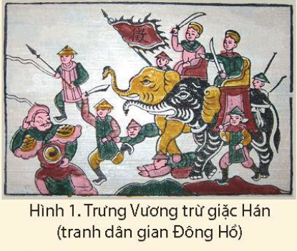  - GV chia học sinh thành 6 nhóm lần lượt tìm hiểu về cuộc khởi nghĩa của Bà Triệu, Lý Bí, Ngô Quyền.  - Kết quả điền vào bảng theo mẫu sau :  Cuộc khởi nghĩa ?  Thời gian ?  Chống giặc ?  Địa điểm ?  Kết quả ?  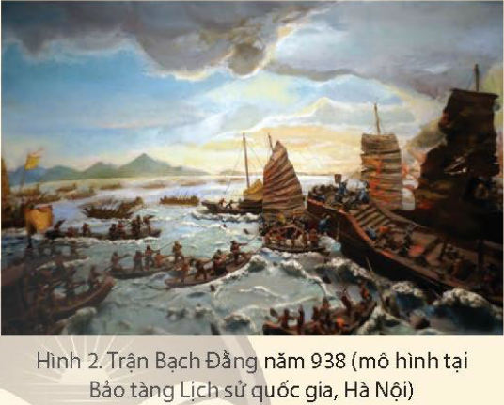  - GV nhận xét tuyên dương. | - HS đọc thông tin, thảo luận nhóm và điền kết quả vào bảng.  Dự kiến kết quả đạt được :  Cuộc khởi nghĩa Hai Bà Trưng  Thời gian Năm 40  Nguyên nhân - Bất bình với chính sách cai trị hà khắc. - Căm thù việc Thái thú Tô Định đã giết Thi Sách là chồng của Trưng Trắc.  Diễn biến - Mùa xuân năm 40, phất cờ khởi nghĩa. - Chiếm được 65 thành trì.  Kết quả - Trưng Trắc lên làm vua, xây dựng chính quyền độc lập tự chủ.  - HS đọc thông tin, thảo luận nhóm và điền kết quả vào bảng. Cứ 2 nhóm tìm hiểu một cuộc khởi nghĩa.  Dự kiến kết quả đạt được :  Cuộc khởi nghĩa Bà Triệu  Thời gian Năm 248  Chống giặc - Nhà Ngô.  Địa điểm - Vùng Cửu Chân (Thanh Hoá).  Kết quả - Khởi nghĩa thất bại nhưng đã hun đúc tinh thần đấu tranh giành độc lập của dân tộc ta.  Cuộc khởi nghĩa Lí Bí  Thời gian Mùa xuân năm 542  Chống giặc - Nhà Lương.  Địa điểm - Vùng cửa sông Tô Lịch (Hà Nội).  Kết quả - Khởi nghĩa giành thắng lợi, Lí Bí lên ngôi vua, đặt tên nước là Vạn Xuân.  Cuộc khởi nghĩa Ngô Quyền  Thời gian Năm 938  Chống giặc - Nhà Nam Hán.  Địa điểm - Sông Bạch Đằng.  Kết quả - Trận thắng “vang dội đến ngàn thu” đã mở ra thời kì độc lập của dân tộc.  - Đại diện nhóm báo cáo kết quả.  - Các nhóm khác góp ý.  - HS lắng nghe.
3. Hoạt động Vận dụng, trải nghiệm (5’)
-GV tổ chức cho HS chơi trò chơi: “Nhà kể chuyện tài hoa”. Yêu cầu HS kể lại 1 câu chuyện về cuộc khởi nghĩa của Hai Bà Trưng,Bà Triệu, Lý Bí, Ngô Quyền.  - - Nhận xét tiết học.  - Ôn lại các cuộc khởi nghĩa đã học.  - Về tìm hiểu tiếp các cuộc khởi nghĩa khác (sưu tầm tranh, chuyện kể,...) | -HS tham gia  -HS lắng nghe
IV. ĐIỀU CHỈNH SAU BÀI DẠY (nếu có)
....................................................................................................................................................
....................................................................................................................................................
...................................................................................................................................................

